《数据结构》上机报告
2018 年 9 月 25 日
姓名： | 刘思源 | 学号： | 1651390 | 班级： | 电子三班 | 得分：

实验题目 | 顺序表
问题描述 | 顺序表是指采用顺序存储结构的线性表，它利用内存中的一片连续存储区域存放表中的所有元素。可以根据需要对表中的所有数据进行访问，元素的插入和删除可以在表中的任何位置进行。
基本要求 | - (p1)实现顺序表的基本操作，包括顺序表的初始化、第i个元素前插入一个新的元素、删除第i个元素、查找某元素、顺序表的销毁。  - (p2)实现对有序表（非递减）插入元素、删除元素、查找元素的功能  - (p3)实现两个有序（非递减）表合并生成新的有序表的功能  - (p4)顺序查找顺序表，删除元素e（删除所有值为e的元素）。  - (p5)删除顺序表中所有多余的元素（即没有相同的元素）。
基本要求 | 已完成基本内容（序号）： | 1，2，3，4，5
选做要求
选做要求 | 已完成选做内容（序号）
数据结构  设计 | typedef struct {  ElemType* elem;  int length;  int listsize;  }SqList;
功能(函数)说明 | - 顺序表的初始化  分配LIST_INIT_SIZE的空间，失败返回-1，成功返回0.  Status InitList_Sq(SqList &L) {  L.elem = (ElemType *)malloc(LIST_INIT_SIZE * sizeof(ElemType));  if (!L.elem)exit(OVERFLOWED);  L.listsize = LIST_INIT_SIZE;  L.length = 0;  return OK;  }  - 基本的插入操作  输入插入元素的位置和运算的值，实现数据的插入。如果顺序表的长度大于分配的空间，就再次分配一次空间，成功返回1，失败返回-1。  找到元素位置后，将该位置之后的所有元素后移，再次进行插入，表的长度增加1。  Status ListInsert_Sq(SqList &L, int pos, ElemType e)  {  ElemType *newbase;  if (pos >= 1 && pos <= L.length + 1){  if (L.length >= L.listsize){  newbase = (ElemType *)realloc(L.elem, (L.listsize + LISTINCREMENT) * sizeof(ElemType));  if (!newbase) {  return ERROR;  }  L.elem = newbase;  L.listsize += LISTINCREMENT;  }  ElemType *p, *q;  p = &(L.elem[pos - 1]);  for (q = &(L.elem[L.length - 1]); q >= p; --q){  *(q + 1) = *q;  }  *p = e;  ++L.length;  return OK;  }  else {  return OVERFLOWED;  }  }  - 基本的删除操作  遍历顺序表，如果没找到该元素，返回-1。如果找到该元素，将该元素后的所有元素前移，表的长度减一。  Status ListDelete_Sq(SqList &L, int pos, ElemType &e)  {  if (pos >= 1 && pos <= L.length){  ElemType *q;  e = L.elem[pos - 1];  for (q = &(L.elem[pos - 1]); q <= &(L.elem[L.length - 1]); ++q){  *q = *(q + 1);  }  L.length = L.length - 1;  return OK;  }  else {  return OVERFLOWED;  }  }  - 查找指定元素位置  遍历顺序表，如果找到该元素，返回位置，如果未找到，返回-1。  int ListLocate_Sq(SqList L, ElemType e)  {  int a = -1;  for (int i = 0; i <= L.length - 1; i++){  if (L.elem[i] == e){  a = i;  break;  }  }  if (a >= 0 && a <= L.length - 1) {  return a + 1;  }  else {  return ERROR;  }  }  - 有序表的插入  有序表内部是有顺序的，所以可以使用二分法进行检索，以减少时间复杂度。在插入时，使用二分法确定元素的位置，找到位置后，将该位置后的所有元素后移，表的长度+1。  使用两个函数。首先确定要插入的元素的位置，在进行插入。分开功能便于代码的管理。  Status ListFind_sq(Ordered_list L, int e)  {  int low = 0, high = L.length - 1;  if (L.elem[high]<e) {  return(high + 2);  }  if (L.elem[high] == e) {  return(high + 1);  }  if (L.elem[low] >= e) {  return(low + 1);  }  int mid = (low + high) / 2;  while (low != high) {  if (L.elem[mid]>e) {  high = mid - 1;  }  else {  low = mid;  }  mid = (low + high) / 2;  if (low == high - 1) {  break;  }  }  int temp = high;  if (L.elem[high] == e) {  return(temp + 1);  }  if (L.elem[high]<e) {  return(temp + 2);  }  if (L.elem[0] == e) {  return(1);  }  while (L.elem[temp] >= e) {  temp--;  }  return (temp + 2);  }  Status ListInsert_sq(Ordered_list &L, int i, int e)  {  if (i<1 || i>L.length + 1) {  return ERROR;  }  if (L.length >= L.listsize) {  int *newbase;  newbase = (int*)realloc(L.elem, (L.listsize + LISTINCREMENT) * sizeof(int));  if (!newbase) exit(OVERFLOW);  L.elem = newbase;  L.listsize += LISTINCREMENT;  }  int *q, *p;  q = &(L.elem[i - 1]);  for (p = &(L.elem[L.length - 1]); p >= q; --p) {  *(p + 1) = *p;  }  *q = e;  ++L.length;  return OK;  }  - 有序表的删除  遍历找到该元素的位置，若未找到，返回-1。若找到该元素，将该元素后的每一元素前移，表的长度减一。  同样使用两个函数进行编写，首先找到位置，再进行删除。  Status ListLocate_sq(Ordered_list L, int y)  {  int i = 1;  while (i <= L.length&&L.elem[i - 1] != y) {  i++;  }  if (L.elem[i - 1] == y && i - 1<L.length) {  return i;  }  else {  return -1;  }  }  Status ListDelete_sq(Ordered_list &L, int i, int &e)  {  if (i<1 || i>L.length) {  return ERROR;  }  int *p, *q;  p = &(L.elem[i - 1]);  e = *p;  q = L.elem + L.length - 1;  for (++p; p <= q; ++p) {  *(p - 1) = *p;  }  --L.length;  return OK;  }  - 合并有序表  同时遍历表1和表2，每次选取一个元素作比较，将小的数加入到新的表中。  Status Merge_Sq(Ordered_list &L1, Ordered_list &L2, Ordered_list &L3)  {  int i=0, j=0;  while (i != L1.length&&j != L2.length) {  if (L1.elem[i] < L2.elem[j]) {  L3.elem[i + j] = L1.elem[i];  L3.length++;  i++;  }  else {  L3.elem[i + j] = L2.elem[j];  j++;  L3.length++;  }  }  if (i == L1.length&&j == L2.length) {  return 0;  }  if (i == L1.length) {  for (; j < L2.length; j++) {  L3.elem[i + j] = L2.elem[j];  L3.length++;  }  }  else {  for (; i < L1.length; i++) {  L3.elem[i + j] = L1.elem[i];  L3.length++;  }  }  return 0;  }  - 删除元素e。  使用原地删除的方式可大大缩短时间复杂度。在一次循环中就可以完成删除。每次将当前的数值与之前的数值作比较，若无相等的，则直接进行前移。  Status ListDelete_Sq(SqList &L1, ElemType &e)  {  int i = 0, j = 0;  for (i = 0; i < L1.length; i++) {  if (L1.elem[i] != e) {  L1.elem[j] = L1.elem[i];  j++;  }  }  L1.length -= (i - j);  if (i == j) {  return 0;  }  return 1;  }  - 去重操作  遍历顺序表，将当前元素与前面的所有元素进行比较，如果相等，跳过，如果不相等，将该元素原地前移。  Status ListDelete_Sq(SqList &L1)  {  int i = 0, j = 0,k=1;  bool flag = true;  for (i = 1; i < L1.length; i++) {  flag = true;  for (j = 0; j < k; j++) {  if (L1.elem[i] == L1.elem[j]) {  flag = false;  break;  }  }  if (flag == false) {  continue;  }  else {  L1.elem[k] = L1.elem[i];  k++;  }  }  L1.length -= (i - k);  return 0;  }
开发环境 | Visual studio 2017
调试分析 | 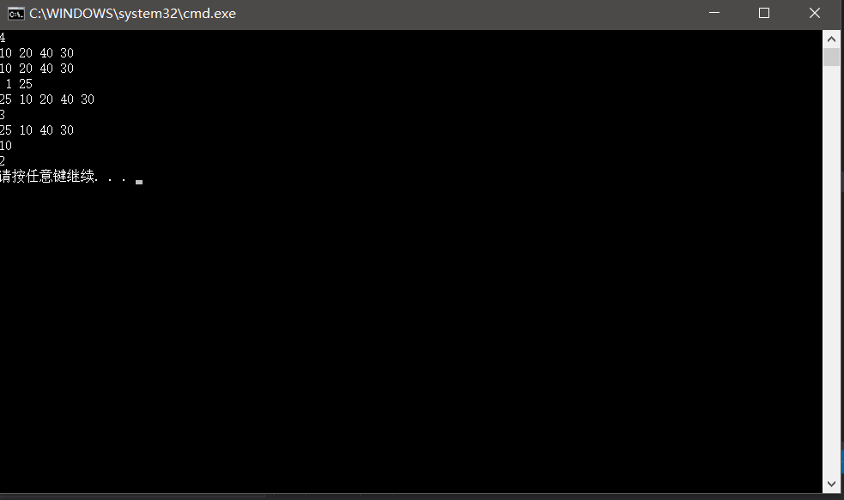  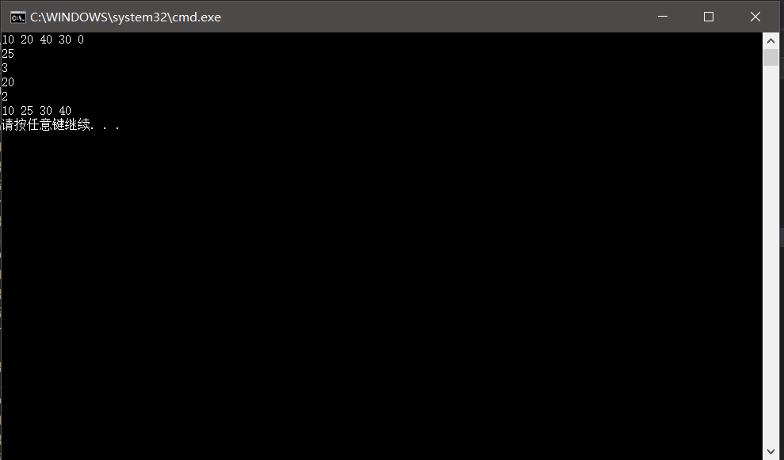  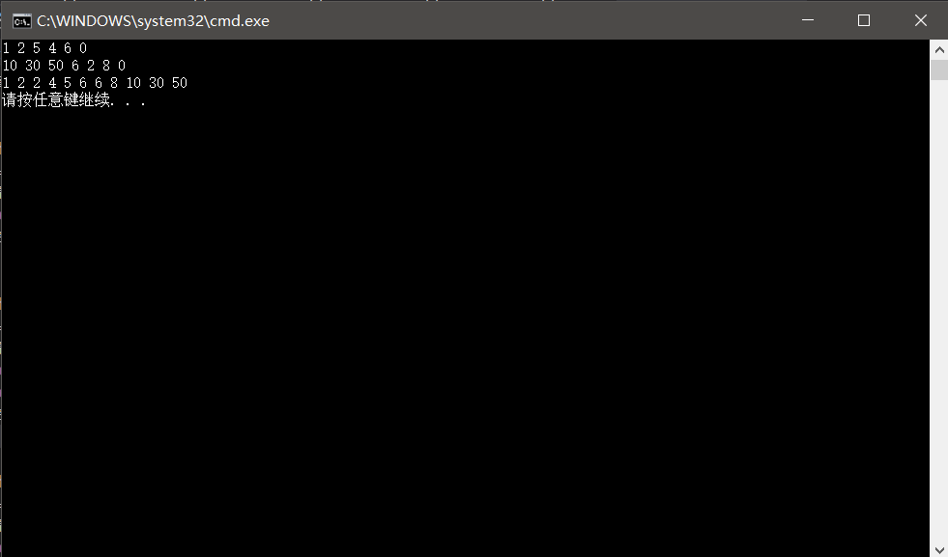  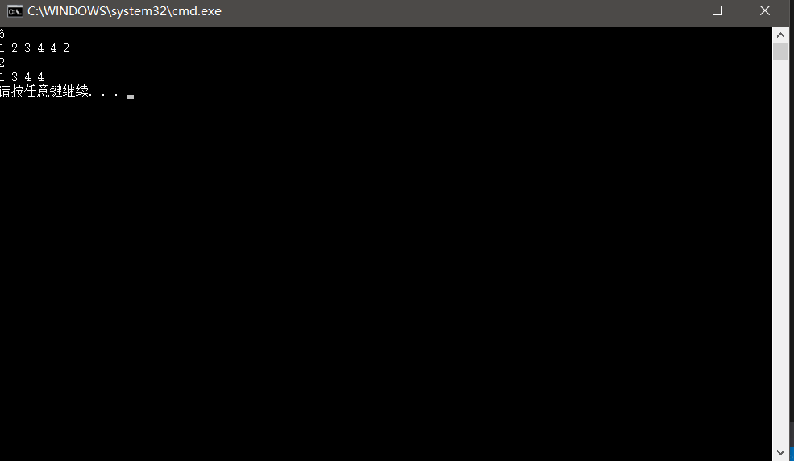  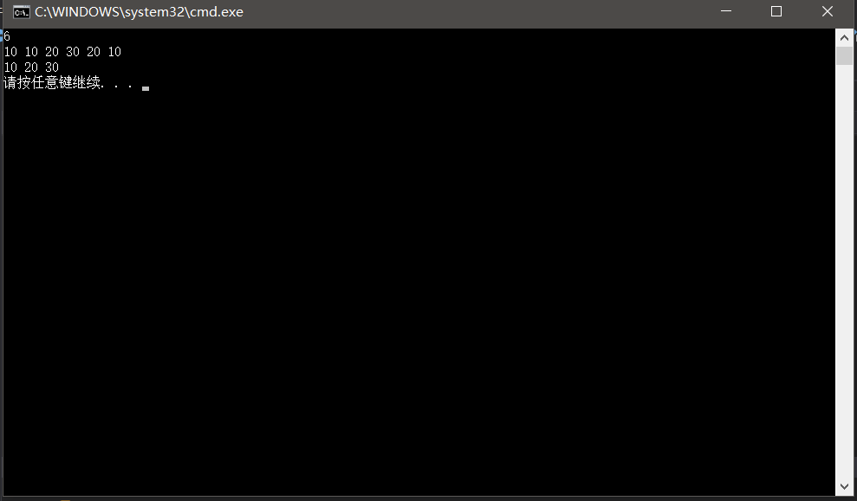
心得体会 | - 二分法减少有序表的时间复杂度  当进行有序表的操作时，可利用表内自身元素有顺序的特点，使用二分法进行检索和查找。可大大减少时间复杂度，从遍历的O(n)减少到O(logn)。  - 使用typedef增强兼容性  在定义数据结构时，可通过定义大量的类型名和数据，来增强可改动的特性，便于代码的管理。  - 在做第四题时，会遇到time limit exceed的报错。应在最开始时对线性表的内存分配进行扩容，会大大减少之后分配空间的时间。  - 将不同功能的函数尽量分开编写，便于代码的管理与debug。

